Федеральное государственное образовательное учреждение
среднего профессионального образования
«Новоаннинский сельскохозяйственный колледж»
г. Новоаннинский Волгоградской обл.

Сборник инструкционных карт

по теме: «Механизация и автоматизация
ветеринарно-санитарных работ в животноводстве»

для студентов III курса
специальности 111101 «Зоотехния»

Разработала преподаватель
Новокщёнова М.А.

Рассмотрен на заседании
методической комиссии
«Механизация сельского хозяйства»
и рекомендован к использованию
Протокол № от
Председатель _________ Курач Л.А

Новоаннинский 2010
Аннотация

Сборник инструкционных карт для проведения практических занятий по теме «Механизация и автоматизация ветеринарно-санитарных работ в животноводстве» разработан в соответствии с рабочей программой дисциплины «Механизация и автоматизация животноводства» для студентов III курса зоотехнического отделения преподавателем Новокщёновой М.А.
Учебные материал, включенный в сборник инструкционных карт, отражает современный уровень развития науки, предусматривает логически последовательное изложение учебного материала, использование современных методов и технических средств интенсификации учебного процесса, позволяющих студентам глубоко осваивать учебный материал и получать навыки по его использованию на практике.

ИНСТРУКЦИОННО-ТЕХНОЛОГИЧЕСКАЯ КАРТА № 1
к выполнению практического занятая

НАИМЕНОВАНИЕ РАБОТЫ: Переносные дезинфекционные установки и аппараты

ЦЕЛЬ ЗАНЯТИЯ: Изучить виды и устройство ручных дезинфекционных аппаратов, их подготовку к работе

ПРИОБРЕТАЕМЫЕ УМЕНИЯ И НАВЫКИ: Научиться подготавливать ручные дезинфекционные аппараты к работе и уметь их эксплуатировать.
ПОСЛЕДОВАТЕЛЬНОСТЬ ВЫПОЛНЕНИЯ РАБОТЫ
Задание №1: Изучить назначение портативных дезинфекционных аппаратов. Записать классификацию.
Задание №2: Изучить устройство и подготовку к работе переносных дезинфекционных аппаратов.
Задание №3: Заполнить таблицу №1

Назначение | Устройство | Принцип | Подготовка к
ручного |  | действия | работе
аппарата

Методические указания

Портативные дезинфекционные аппараты
Портативные дезинфекционные аппараты предназначены для обработки небольших по объему животноводческих помещений или отдельных зараженных участков в труднодоступных местах. Они бывают ранцевые и напольные. Ранцевые во время работы укрепляют при помощи заплечных ремней на спине оператора. Напольные устанавливают на специальных подставках на полу и по мере обработки объекта переносят с места на место. Портативные аппараты используют в таежных, заполярных, высокогорных районах. Они имеют небольшие габаритные размеры, массу и невысокую производительность.
Различают гидравлические и пневматические портативные дезинфекционные аппараты. В гидравлических применяют насосы, при помощи которых жидкость засасывается из емкости и под давлением нагнетается в выбрасывающий рукав и распылитель. В пневматических используют воздушные насосы, при помощи которых создается давление над зеркалом жидкости, находящейся в герметически закрытом резервуаре.
Ручной аппарат «Север» УАРС предназначен для обработки кожного покрова животных и птицы инсектоакарицидными препаратами в целях борьбы с эктопаразитами, для дезинфекции животноводческих помещений, транспорта, тары и др.
«Север» УАРС состоит из ручного рукава длиной 2 м, с фильтром присоединенного к штуцеру и двух напорных рукавов длинной по 20 м с универсальными распылителями. Насос, состоящий, из поршня и цилиндра крепят на трубе основания. Под поршнем в корпусе расположен нагнетательный клапан, шарик которого при помощи пружины прижат к седлу. В штуцере всасывающего рукава установлен всасывающий клапан с седлом.
Перед началом работы аппарат собирают. К соответствующим штуцерам присоединяют напорный и всасывающий рукава. В отдельной емкости готовят дезраствор и опускают в него конец всасывающего рукава с фильтром. При перемещении ручки вверх движение через планки передается поршню. При этом нагнетательный клапан закрыт. Под действием разряжения всасывающий клапан открывается, и жидкость заполняет цилиндр, проходя из отдельной емкости по всасывающему рукаву с фильтром. При движении поршня вниз шарик всасывающего клапана под давлением жидкости прижимается к седлу, а шарик нагнетательного клапана открывает отверстие. Жидкость по трубке из цилиндра проходит в трубу и далее под давлением поступает по напорному рукаву в распылитель, откуда в виде струи или распыленного факела наносится на обрабатываемую поверхность. Воздушная подушка, образующаяся в верхней части грубы, способствует равномерному распылу жидкости, без пульсаций.
После окончания работы через насос и рукава прокачивают чистую воду с добавлением щелочи, которая способствует предохранению внутренних поверхностей насоса от коррозии.
Ручной гидропульт КЗ предназначен для дезинфекции и дезинсекции любых объектов различными растворами, применяемыми в ветеринарии. Он относится к категории малых ручных поршневых насосов. Состоит из цилиндрического корпуса, ввинченного в муфту основания В корпусе расположен поршень с уплотнительными кольцами и нагнетательным клапаном, который штоком соединен с рычагом, опирающимся через планки на хомут.
В муфте основания размещен всасывающий клапан с седлом. К штуцеру на муфте основания при помощи пояса со шплинтом крепят всасывающий рукав, окончившийся колпаком с предохранительной сеткой. К штуцеру на корпусе при помощи пояса со шплинтом крепят напорный рукав с распылителем. В зависимости от вида обработки распылитель со штопором, создающим завихрения при распылении струи, или без штопора - для получения струи без распыления.
При подготовке к работе устанавливают на напорный рукав нужный для работы распылитель. В отдельной емкости, удобной для переноски, готовят раствор необходимой концентрации, опускают в него всасывающий рукав. При движении рычага вниз поршень движется вверх. Жидкость за счет разряжения в цилиндре через всасывающий клапан по заборному рукаву поступает в цилиндр.
После окончания работы гидропульт промывают путем прокачки через него чистой воды и смазывают, прокачав небольшое количество масла для предохранения зеркала цилиндра и клапанов от коррозии.
Ранцевый распылитель АО - 2 «Автомакс» предназначен для дезинфекционной обработки в помещениях и на открытом воздухе, а так же химической обработки садов и овощных культур. Он состоит из резервуара вместимостью 12 л с заливной крышкой, воздушного насоса рукава, пускового механизма, трубки, головки распылителя, ремня, манометра. Резервуар цилиндрической формы служит емкостью для дезраствора и сжатого воздуха. Воздушный насос, состоящий из цилиндра, поршня, штока, клапана и ручки, создает давление в резервуаре при возвратно-поступательном движении ручки. При этом наружный воздух нагнетается в резервуар. Головка распылителя состоит из корпуса с гайкой, диска-завехрителя и диска-распылителя, предназначенных для распыления раствора.
Профильтрованный раствор заливают в резервуар, закрывают крышку, при помощи насоса нагнетают воздух под давлением 0,5 Мпа. При помощи плечевых ремней надевают распылитель и нажатием ручки пускового механизма приступают к обработки поверхностей. По мере снижения давления в резервуаре периодически насосом подкачивают в него воздух, поддерживая необходимый распыл струи. Для получения равномерного опрыскивания рекомендуют проводить обработку на расстоянии 1 .1,2 м. при обработке трудных мест, когда нужно обрабатывать дальние поверхности, в головку устанавливают сменные диски дальнего действия. Количество жидкости не должно превышать 8 л.
Портативная электрическая дезинфекционная установка ДУБ предназначена для дезинфекций и дезинсекций животноводческих помещений, промывки их струей воды под давлением, для опрыскивания или обмывания шерстного покрова животных. Установка состоит из электронасоса «Кама-3» с электродвигателем, всасывающего рукава с заливной воронкой, оборудованной обратным клапаном. К патрубку насоса подсоединен нагнетательный рукав с универсальным распылителем. Для подключения в электрическую осветительную сеть имеется электрошнур-удлиннитель (20 м) с вилкой и разъемом. Для заземления установки имеется штырь с проводом длинной 5 м. Вся установка размещена в монтажном ящике, на боковой стенке которого расположен выключатель.
Перед началом работы в отдельной емкости готовят раствор нужной концентрации. Присоединяют к насосу рукава: к патрубку на торцовой стенке ящика всасывающий, а к патрубку на передней стенке нагнетательный. Заземляют установку, забив в землю штырь или плотно закрепив его провод на имеющемся в помещении контуре заземления. Включают вилку в электрическую осветительную сеть напряжением 220 В. Затем заполняют насос и рукава готовым дезраствором.
Если насос не создает напор, его отключают при помощи выключателя и заливку системы проверяют. Если насос все-таки не создает давления жидкости в нагнетательном рукаве, то проверяют герметичность соединения всасывающего рукава с всасывающим патрубком насоса и работу приемного клапана, расположенного на конце всасывающего рукава.
Переносной моторный опрыскиватель ОМП «Олень» (на базе пилы «Дружба 4» или «Урал -2») предназначен для обработки волосяного покрова животных инсетокарицидными препаратами в целях борьбы с эктопаразитами. Он состоит из одноцилиндрового двухконтактного карбюраторного двигателя внутреннего сгорания мощностью 2,94 кВт с воздушным охлаждением, работающего на смеси любого бензина с автомобильным маслом в пропорции 15:1 по объему. Бензодвигатель приводит во вращение ведущий вал шестеренчатого гидронасоса типа НШ - 10Е. Насос имеет всасывающий штуцер и нагнетательный коллектор, к которым присоединяют всасывающий и напорные рукава. Опрыскиватель смонтирован на опорной рамке. На раме смонтированы органы управления двигателем, бензобак вместимостью 1,5 л. В комплект опрыскивателя входят два напорных рукава с распылителями длинной по 25 м каждый, рукав всасывающий длинной 2 м, два резервуара вместимостью не более 100 л.
На месте работы приготавливают и заполняют емкость дезраствором, присоединяют к штуцерам насоса нагнетательные и всасывающие рукава. Конец всасывающего рукава с филы ром опускают в емкость с дезраствором, пускают двигатель. После окончания обработки двигатель останавливают.
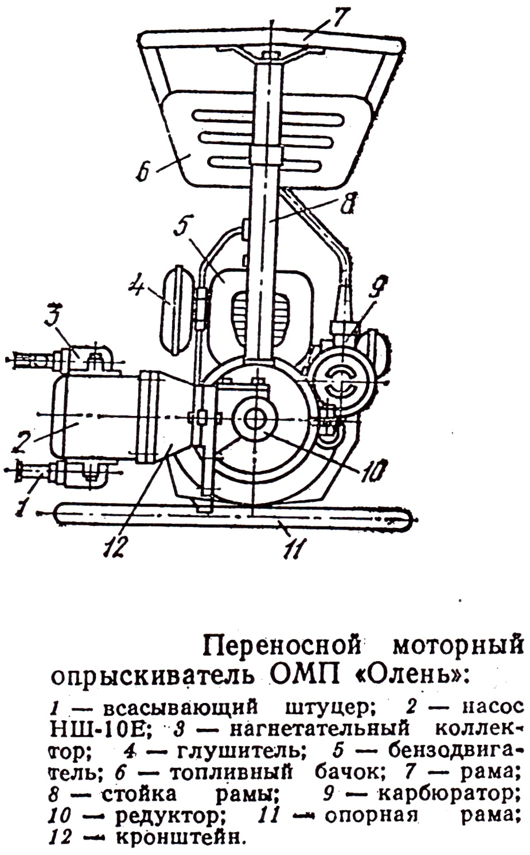

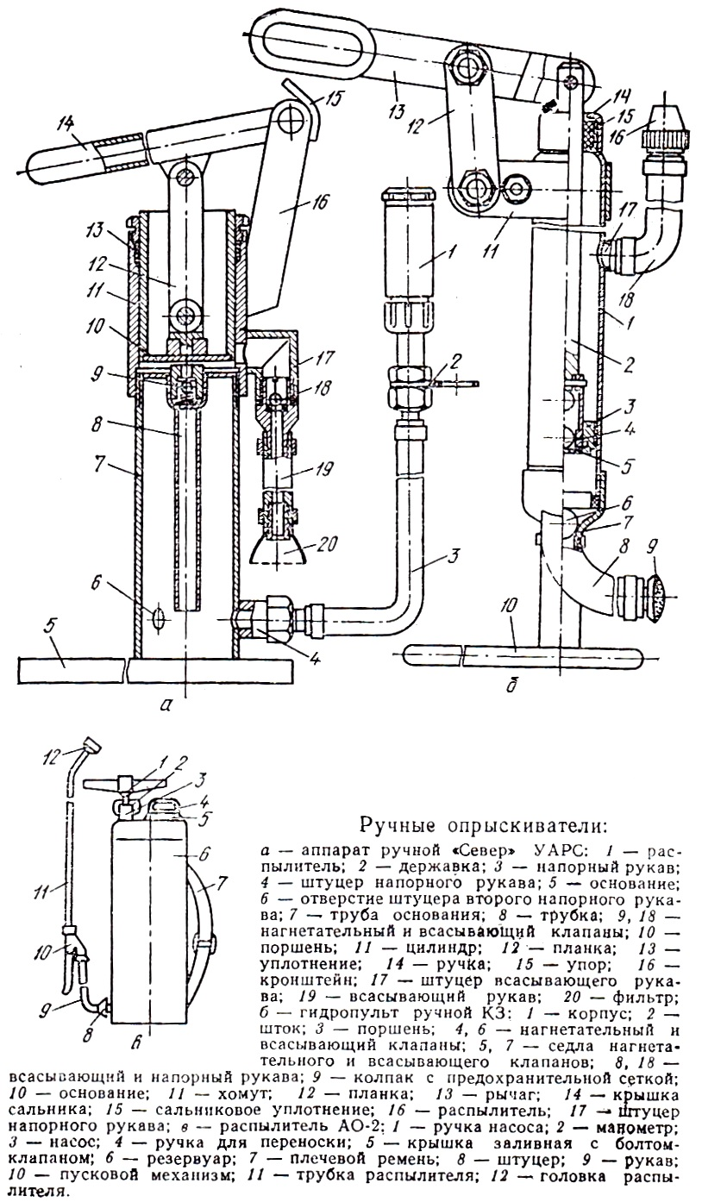

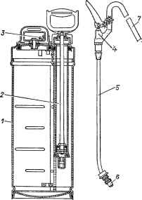

Распылитель растворов «Автомакс» типа АО-2: 1 — резервуар; 2— поршневой насос; 3 — автовентиль; 4— пусковой механизм; 5 — трубка; 6 — форсунка; 7 — нагнетательный рукав.

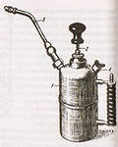
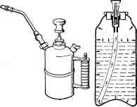

Распылитель растворов типа «Дезинфаль»
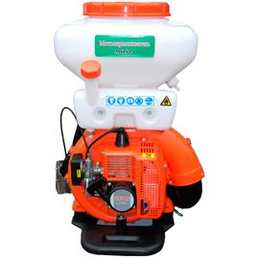
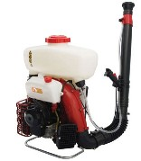

БУРАН MOS 14
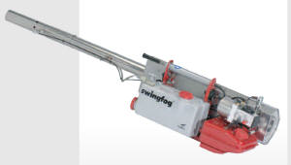

Генератор тумана модель SN 81

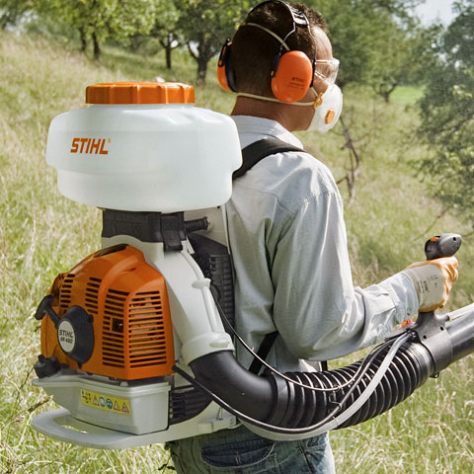

SR 420 Мощный опрыскиватель

Контрольные вопросы
- Классификацию ручных дезинфекционных аппаратов.
- Назначение опрыскивателя ОМП «Олень».
- В чем заключается подготовка к работе ручного аппарата «Север» УАРС?
- Рассказать процесс обработки поверхностей расширителям АО-2 «Автомакс».
ИНСТРУКЦИОННО-ТЕХНОЛОГИЧЕСКАЯ КАРТА № 2
к выполнению практического занятая

НАИМЕНОВАНИЕ РАБОТЫ: Дезинфекционные камеры

ЦЕЛЬ ЗАНЯТИЯ: Изучить назначение, устройство дезинфекционных камер и подготовку к работе. Ознакомиться с последовательностью выполнения дезинфекции дезинфекционными камерами.
ПРИОБРЕТАЕМЫЕ УМЕНИЯ И НАВЫКИ: Уметь подготавливать к работе и осуществлять дезинфекцию дезинфекционными камерами.

ПОСЛЕДОВАТЕЛЬНОСТЬ ВЫПОЛНЕНИЯ РАБОТЫ
Задание № 1 Изучить устройство и работу дезкамеры ОППК-1, описать устройство.
Задание № 2 Изучить подготовку дезкамеры ОППК - 1 к работе. Описать последовательности выполнения операций обработки пароформалиновым и паровоздушным методами.
Задание № 3 Изучить назначение и устройство дезкамеры ДА - 3.
Задание № 4 Изучить назначение и устройство дезкамеры ОДК. Описать процесс дезинфекции в дезкамере ОДК.

Методические указания
Огневые паровоздушные пароформалиновые камеры применяют для дезинфекции спецодежды, обуви, мешкотары, мягкого инвентаря, предметов ухода за животными паровоздушным или пароформалиновым методом. Их поставляют на фермы и комплексы в трех вариантах: ОППК-1 - стационарная, ОППК-3-передвижная на автоприцепе ГАЗ-704, и ОППК-3- передвижная, смонтированная на автоприцепе ТАПЗ-755А. Во всех трех вариантах применяют одну и ту же камеру объемом 1,4 м с температурой нагрева до 373 К.
Стационарная камера ОППК -1 представляет собой прямоугольную конструкцию со стенами из теплоизоляционного материала с двумя герметично закрывающимися дверцами: загрузочной и разгрузочной. Внутри имеющиеся рейки для развешивания предметов, подлежащих дезинфекции, система обогрева, состоящая из теплообменника с двумя противнями и защитная решётка. В качестве источника теплоты применяют две паяльные лампы (ЛП-2), установленные на кронштейнах и своими головками вставленные в боковые кожухи теплообменника. Горячие топочные газы через трубы проходят в средний кожух, нагревают его и размещенные наружу кюветы с жидкостью выходят через трубу наружу.
Для контроля режима дезинфекции установка имеет термометр и психрометр. В нерабочем положении боковые кожухи теплообменника закрыты крышками. Дезинфекционную камеру устанавливают на животноводческой ферме или комплексе в специально отведенном помещении, под навесом или на открытой площадке так, чтобы помещение под нее было разделено на две половины: одна дверь камеры должна быть обращена на половину, где загружают вещи в камеру, а вторая дверь в противоположную сторону, откуда вещи выгружают из камеры. В том и другом отделениях ставят столы, вешалки для подготовки вещей к дезинфекции и временного хранения их после выгрузки из камеры.
Помещения, в которых эксплуатируют камеры, должны быть оборудованы вытяжными устройствами для выхода дымовых газов. При отсутствии дымоходов камеру используют за пределами помещения.
Паровоздушный метод обработки применяют для дезинфекции предметов, которые не подвергаются порче даже при многократной их обработке при температуре свыше 333 К. Это - шерстяные, хлопчатобумажные, клеенчатые, резиновые предметы и мешкотара. Многократной дезинфекции паровоздушным методом не подлежат предметы (кожаные, меховые), приходящие в негодность при воздействии высокой температуры. Эти предметы дезинфицируют пароформалиновым методом.
Вещи, подлежащие дезинфекции, должны быть в камере развешаны на плечиках свободно. Меховую одежду предварительно выворачивают мехом наружу. Обувь подвешивают на крючки или ставят на предохранительную решетку.
Сильно увлажненные предметы до начала дезинфекции следует просушить. На время просушки обе двери камеры слегка приоткрывают.
Дезинфекция пароформалиновым методом - осуществляют в следующей последовательности: разжигают паяльные лампы, устанавливают их головками в трубу теплообменника и проводят прогрев пустой камеры до температуры 333 К в течение 15 мин. После этого камеру проветривают и загружают предметы для дезинфекции. В зависимости от вида возбудителя болезни и предметов, подлежащих обработке, дезинфекцию пароформалиновым методом выполняют при различных температурных режимах, продолжительности и расходе формалина, указанных в прилагаемых к камере таблице.
В течение требуемой экспозиции температуру в камере поддерживают на строго заданном уровне. Продолжительность экспозиции определяют с момента достижения в камере нужной температуры. По истечении заданной экспозиции гасят лампы и проветривают камеру в течение 10-15 минут.
После спада температуры до 313 К и проветривания камеры проводят нейтрализацию формальдегида путем введения в один из противней 25% нашатырного спирта в половинном количестве от израсходованного формалина. Нейтрализацию осуществляют в течение 10 минут, а затем 15- 20 минут камеру проветривают, после чего выгружают вещи.
Режим дезинфекции при температуре в камере 131 ...315 К применяют только для меховых вещей, подлежащих дезинфекции при вегетативных и вирусных формах возбудителей болезней.
Дезинфекция паровоздушным методом - проводят также при различных температурных режимах, в зависимости от вида возбудителя болезни, предметов, подлежащих дезинфекции, и продолжительности дезинфекции в соответствии с прилагаемой таблицей
После подготовки камеры в противни заливают воду. Незагруженную камеру прогревают до 353 К по сухому наружному термометру и выдерживают при этой температуре 15 минут. Затем камеру проветривают, после чего в нее загружают вещи, закрывают двери и начинают нагрев до необходимой температуры. Время экспозиции отсчитывают с момента достижения в камере созданной температуры и на этом уровне поддерживают ее в течение всей экспозиции. По окончании экспозиции тушат лампы, проветривают камеру в течение 15-20 минут, а затем выгружают вещи. После окончания работы камеру проветривают, раствор из противней сливают в отведенное место, а противни промывают и сушат.
Дезинфекционная установка ДА - 3 предназначена для дезинфекции и дезинсекции суконно-бумажной, шерстяной и кожевно-меховой одежды, постельных принадлежностей и других вещей по паровоздушному или пароформалиновому методу в выездных условиях. Смонтирована на шасси автомобиля ГАЗ -25-04.
В кузове автомобиля находиться котельное отделение и отделение для людей, дезинфекционная камера вместимостью 2,4 м³. В котельном отделении установлены паровой котел КПП-90, бак для жидкого топлива, питательные приборы котла, система трубопроводов.
Отделение для людей оборудовано сиденьем на два человека, отопительной установкой и вентиляцией, электрощитом. Дезинфекционная камера находится в конце кузова. Она сварена из листовой стали имеет две плотно закрываемой двери: одна для загрузки вещей, другая для их выгрузки. На полу находится перфорированный паропровод, через отверстия которого поступает пар или пароформалиновая смесь. Под потолком камеры имеются три стальных прудка для развешивания вещей. Температуру внутри камеры измеряют термометром.
Рабочий процесс ДА - 3 аналогичен процессу работы ОППК. Пар для подогрева обеззараживаемых вещей подают в камеру из котла. При пароформалиновом способе обработки пар в камеру подают через формалиновый бачок. Норма загрузки камеры 30 - 108 кг. Максимальная температура в ней 371 К. Обслуживает установку врач, дезинфектор и шофер.
Дезинфекционная установка ДА- 2 имеет тоже назначение, что и ДА -3 отличается только наличием в кузове двух дезинфекционных камер вместимостью по 2,4 м ³. Смонтирована на шасси автомобиля ГАЗ-52-01.
Оборудование дезинфекционной камеры ОДК предназначено для дезинфекции яиц перед инкубацией с целью уничтожения болезнетворной микрофлоры на их поверхности, влияющей отрицательно на выводимость и жизнеспособность цыплят, а так же с целью предотвращения возможного распространения инфекционных заболеваний птиц.
Камера представляет собой герметизированное стационарное помещение с двумя герметично закрываемыми дверями. Стены пол и потолок теплоизолированные. Внутренние поверхности выполнены из материалов, стойких к воздействию химических дезинфицирующих веществ и позволяющих проводить периодическое промывание горячей или холодной водой.
Оборудование включает циркуляционный блок вентиляторов, систему аэрозолей с компрессором, приточный клапан с воздуховодом, вытяжной вентилятор и электрооборудование.
Куринные яйца укладывают в лотки тележек инкубаторов «Универсал» или «Карказ». Четыре тележки закатывают в камеру, устанавливают к два ряда на расстояние 0,4 - 0,6 м и закрывают двери на замки. Нажимают кнопку пуск на шкафу управления. Далее процесс дезинфекции будет проводить по заданной программе.
ДЕЗИНФЕКЦИЯ - работают циркуляционные вентиляторы, электронагреватели, компрессор, пневмовентиль к форсунке от баллона с формалином. Загорается лампочка светового табло, заслонка приточной вентиляции закрыта. Через 6 мин отключаются компрессор и пневмовентиль. Затем следует выдержка 24 минуты.
НЕЙТРАЛИЗАЦИЯ - включается компрессор и второй пневмовентиль к форсунке от баллона аммиака. Через 6 минут отключаются компрессор, пневмовентиль, электронагреватели и включением электромагнита открывается заслонка приточного клапана. Продув камеры длится 15 минут. Включенный вентилятор выбрасывает отработанные газы наружу. После продувки включается сирена и через 30-90 с отключается все оборудование и гаснет световое табло. По окончании сигнала сирены открывают дверь на задней стене камеры, тележки с обработанными яйцами выкатывают и помещают в инкубатор.
Пропускная способность камеры за цикл 13,1 - 15,5 тыс. яиц. Расход формалина за цикл 0,5 -0,75 л. Мощность электрооборудования 6 кВт. Обслуживает установку оператор.

Дезинфекционные камеры
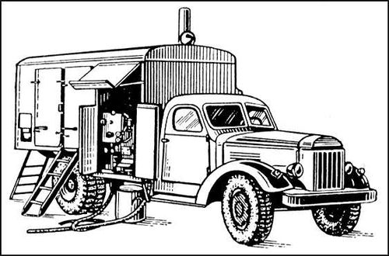

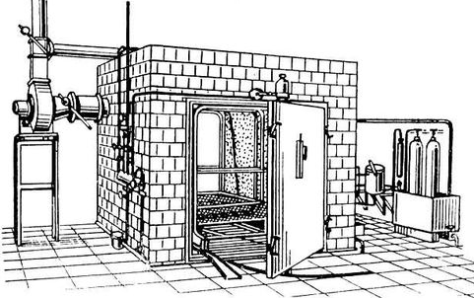

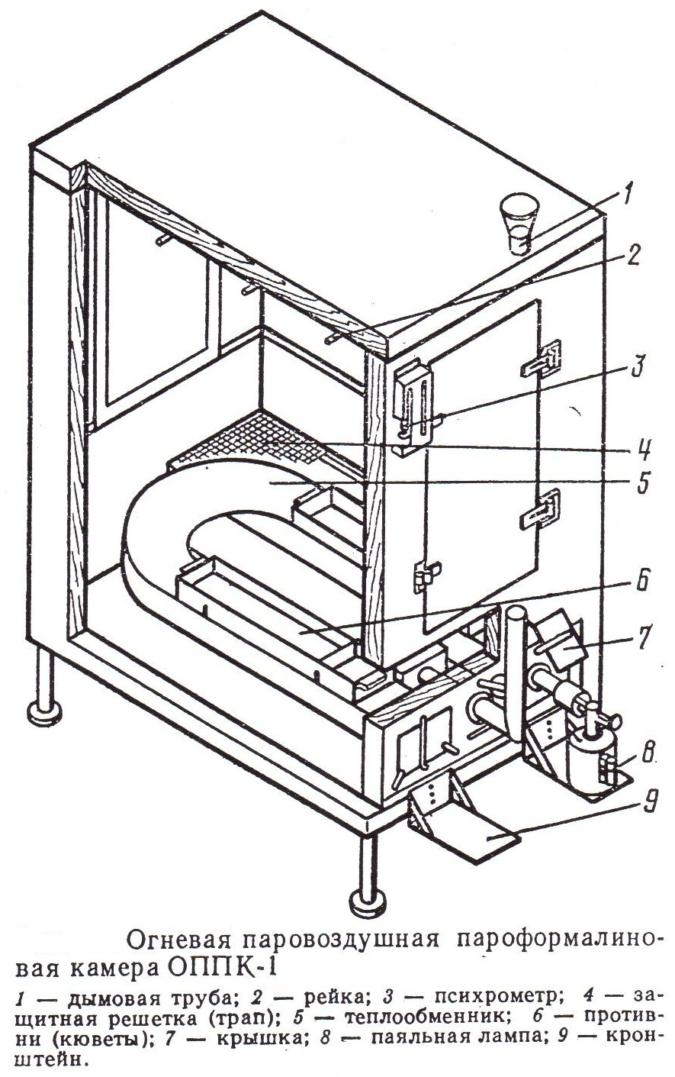

Горячевоздушная дезинсекционная камера ДК
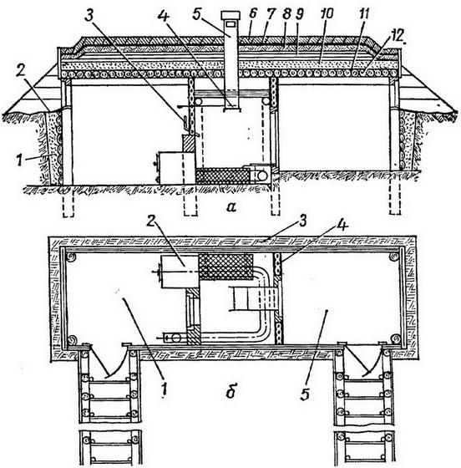
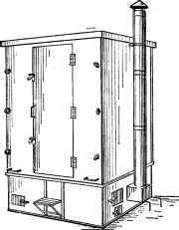

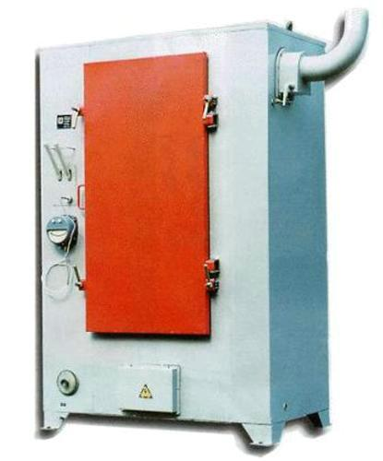

Камера дезинфекционная
ВФЭ-2/0,9

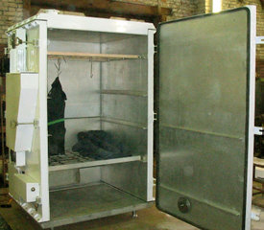
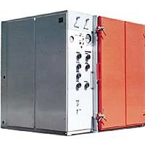

Камера дезинфекционная КВФ-5/2,6 Дезинфекционная камера КПД-3Р
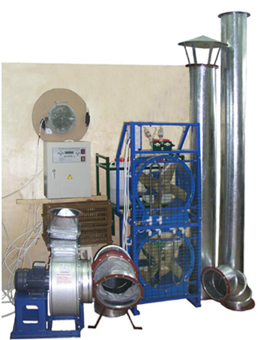

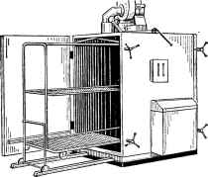

Стационарная дезинфекционная камера КДФ-3 Оборудование дезинфекционной камеры предназначено для дезинфекции яиц

Контрольные вопросы
- Для чего предназначена дезинфекционная камера ОДК?
- Какие вещи обрабатывают паровоздушным способом?
- Какие требования предъявляют к производственным помещениям, где устанавливают дезинфекционные камеры?

ИНСТРУКЦИОННО-ТЕХНОЛОГИЧЕСКАЯ КАРТА № 3
к выполнению практического занятая

НАИМЕНОВАНИЕ РАБОТЫ: Установки для купания овец

ЦЕЛЬ ЗАНЯТИЯ: Ознакомиться с зоотехническими требованиями, предъявляемыми к установкам для купания овец. Изучить устройство установки для купания овец ОКБ, ознакомиться с другими видами установок.

ПРИОБРЕТАЕМЫЕ УМЕНИЯ И НАВЫКИ: Знать зоотехнические требования, предъявляемые к технологии купания овец, уметь осуществлять технологический процесс купания овец.

ПОСЛЕДОВАТЕЛЬНОСТЬ ВЫПОЛНЕНИЯ РАБОТЫ:
ЗАДАНИЕ № 1: Изучить зоотехнические требования, предъявляемые к технологии купания овец. Перечислить требования, описать технологический процесс купания овец.
ЗАДАНИЕ № 2: Изучить установки для купания овец УПК - 300 и струйного типа.
ЗАДАНИЕ № 3: Изучить устройство купочной установки ОКВ. Описать общее устройство и работу.

Методические указания
Зооветеринарные требования
Среди ветеринарно - санитарных мероприятий наиболее трудоёмкой является профилактическая противочесоточная обработка овец. Чесоточный клещ, передающийся от одних овец к другим при их контакте на пастбищах, в местах стоянок при перегоне животных, способен быстро поразить всю отару. На одном животном одновременно могут паразитировать до 1000 клещей. Для профилактики заболевания и уничтожения эктопаразитов овец обязательно обрабатывают дезинфицирующими эмульсиями два раза в год: весной - после стрижки и осенью -перед постановкой на зимовку. Обработку ведут раствором креолина с добавлением гексахлорана установленной инструкциями концентрации двумя способами: окунанием овец в раствор до полного насыщения шерсти инсектицидами и поверхностным опрыскиванием шерстного покрова дезраствором. По ветеринарному законодательству время купания составляет 30 -60 с. Этого достаточно для полного насыщения эмульсией шерсти как сгриженных, так и нестриженых овец, при условии, что они плавают в ванне, а не стоят неподвижно. Этот метод признан в нашей стране основным.
Для купания применяют погружные ванны различных конструкций, а для опрыскивания - душевые установки. В зависимости от применяемого метода обработки установки делятся на ванные, опрыскивающие (струйные) и комбинированные, а по способу подачи овец в жидкость первые делятся на погружные и сбрасывающие. В хозяйствах вашей страны получили наибольшее распространение сбрасывающие устройства следующих типов: наклоняющие, жалюзийные, Толкающие, транспортные и конвейерно- кольцевые.
Следует иметь в виду, что в процесс купания в ванне концентрация активно действующего химиката в растворе уменьшается, поэтому для поддержания высокой эффективности обработки необходимо периодически добавлять в эмульсию чистый креолин. При выходе из ванны каждая овца на своём шёрстном покрове выносит 1-2 л жидкости, в которой доля активных изомеров гексахлорана выше, чем в ванне. В результате рабочий раствор обедняется. Однако фактический суточный расход превышает 10 л, так как эмульсия используется только один день. Ухудшение её качества в течение смены обусловлено загрязнением и наличием в шерсти жиропота.
Зооветеринарные требования к технологии купания овец сводятся к следующим: 1) приготовить 0,25-0,35%-ный раствор гексахлорана в креолине с водой; 2)сбрасывать овец в ванну с высоты не более 0,5 м; 3) погружать их в раствор с головой на 1-2 сек, не допуская попадания на животных нерастворённого осадка; 4) сменять рабочий раствор ежедневно и поддерживать его концентрацию постоянной; 5) обеспечивать 100%-ную смачиваемость шерсти овец любой породы и размеров.
Технологический процесс купания в общем случае включает следующие операции: приготовление дезинфицирующего раствора (эмульсии); отбивку группы овец в 25-30 голов в предкупочном загоне и перемещение её на приёмную площадку (платформу); подачу овец с приёмной площадки в ванну; обработку животных в ванне; выход овец на площадку для отстоя и отекания эмульсии; сбор и фильтрацию отработанной эмульсии. Следует отметить, что наиболее сложный и трудоёмкой операцией является подача овец в ванну.

Установка для профилактической обработки овец
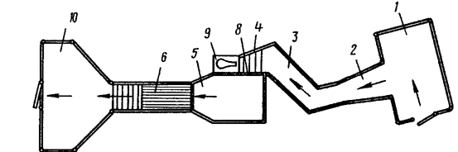
1 предкупочный загон,
2 и 3 коридоры
4 рабочая платформа
5 купочная ванна
6 ребра
8 грязеуловитель и гибкие шторы
9 загон-приманка
10 отжимная площадка
Купание с использованием предложенной установки осуществляется следующим образом.
Из предкупочного загона по постепенно сужающемуся коридору 2 овец по одной загоняют в коридор 3, расположенный к коридору 2 под углом (например 120°), и затем, видя перед собой в загоне-приманке овцу, животные охотно заходят на рабочую платформу, соединенную под углом с примыкающим коридором 3 и отделенную от купочной ванны шторами.
Поверхность пола рабочей платформы при выходе из коридора 3 выполнена горизонтальной, переходящей в наклонную по направлению к купочной ванне. Овцы, скользя по наклонной поверхности рабочей платформы, попадают в ванну с купочным раствором.
Всплывая, овцы движутся вдоль купочной ванны, на дне которой жестко крепятся ребра. Животные, наступая конечностями на ребра, раздвигают пальцы (копытца) конечностей, при этом проводится очистка их и дезинфекция межпальцевой полости купочным раствором. Очищенная с конечностей грязь по наклонному дну ванны попадает в грязеуловитель. Затем овцы по трапу поднимаются на отжимную площадку, где с них стекает купочный раствор.
Этот процесс продолжается до тех пор, пока не пройдут профилактическую обработку все животные, находящиеся в предкупочном загоне. Затем овцы с отжимной площадки выгоняются в общий загон, и цикл повторяется.

Передвижная установка для профилактической обработки овец УПК-300 размещается на пунктах, оборудованных типовой стационарной проплывной ванной с бетонированной отстойной площадкой. Состоит из комплекта ограждений для создания загона для искупанных овец, устройства для механизированной подачи животных в ванну, оборудование подогрева маточного и рабочего растворов, смесителя для приготовления маточного раствора, устройства для купания овец, навесной электростанции.
Пропускная способность установки до 700 гол/ч. Установленная мощность 6,2 кВт. Обслуживают установку шесть рабочих.

Установка струйного типа с встречным механизированным загоном
предназначена для обработки овец после стрижки. Состоит из двух противоположно расположенных приемных загонов для необработанных овец, двух предкупочных загонов с толкающими тележками, душевой камеры, резервуары для рабочего раствора, насосного агрегата, отстойного загона.
Душевая камера площадью 8 м² состоит из ограждающих стенок, щелевого пола, двух входных дверей, расположенных одна против другой и выходной двери. В щелях пола шириной 15... 16 мм размещены сопла, смонтированные на нижней штанге. Над камерой установлена верхняя штанга с соплами, направленными вниз. Обе трубчатые штанги смонтированы на каретке, перемещающей их возвратно - поступательно.
Пропускная способность установки до 500 гол/ч, установленная мощность 32 кВт, расход раствора на одну овцу 2 ... 3 л. Обслуживают установку три человека.

Механизированная купонная установка ОКБ
состоит из предварительного загона с воротами, рабочего загона с впускными воротами, имеющего бетонированный пол и боковые бетонированные стенки с рельсовым путем; кепочной ванны вместимостью 20 м³ с выпускными дверцами, двух отстойных площадок с бетонированным полом, отстойниками выпускными воротами; толкающей тележки; окунатели; смесителя; котла-парообразователя с оборудованием для сжигания жидкого топлива; насосной станции с водопроводом; электросилового щита, канализационного устройства и рабочего инвентаря.
Насосная станция обеспечивает установку водой из расчета не менее 50 м³ в сутки. Канализация должна обеспечивать отвод обработанного раствора в замкнутую впадину, в овраг или в вырытую яму вместимостью не менее 100 м³.
На стенках рабочего вагона по рельсовому пути движется управляемая с сиденья оператора тележка. Она имеет две скорости движения вперед и назад: при рабочем ходе 0,45 и при холостом - 0,59 м/с. Впереди рамы тележки вертикально на шарнирах подвешены 62 толкающих пальца, нижние концы которых заканчиваются шарообразными наконечниками. При движении тележки в сторону ванны они опушены в вертикальное положение. При ходе тележки в сторону приемного загона и наезде на препятствие пальцы поворачиваются на оси и поднимаются. Зазор между концами толкающих пальцев и полом, а также между крайними пальцами и стенками загона устанавливают не более 50 мм.
Рабочий загон от ванны отделён защитным прорезиненным фартуком, подвешенным на перекладине и скрывающим до момента сбрасывания ванну с раствором от овец. Он препятствует случайному возращению овец из ванны в загон. Купочная ванна длинной 5, шириной 2,5 и глубиной 1,5 м представляет собой монолитную герметичную бетонную ёмкость с двумя боковыми пандусами для выхода искупанных овец. Дно ванны, имеющее гидроизоляцию, выполнено с небольшим уклоном в сторону сливной трубы, находящейся в нижнем углу стенки. В продольной стенке ванны со стороны площадки для технологического оборудования и в боковых стенках у дна ванны сделаны пазы, в которые уложены трубы барботера для подогрева раствора. Со стороны рабочего загона заподлицо в бетон стенки ванны заложена линейка так, что риска 18,5 м³ соответствует отметке 0,245 м.
Выходы в отстойные загоны с обоих сторон ванны перекрывают двухстворчатыми дверками, открывание и закрывание которых осуществляют гидроцилиндрами. Дверки используют для выпуска искупанных овец и для перемещения раствора в ванне при его приготовлении.
Окунатель своей платформой из деревянных планок осуществляет погружение овец в раствор с головой. Платформа плотностью перекрывает зеркало ванны. В нижнем положении она располагается на 0,45 м ниже верха ванны. Во избежание травмирования овец зазор между краями платформы и стенками ванны должен быть не более 50 мм, скорость опускания 0,1, а подъема 0,2 м/с.
Перемещение платформы осуществляет при помощи гидроцилиндров. Платформа окунателя имеет противовес в виде ящика с балластом. Он предназначен для аварийного случая. Если в тот момент, когда овцы погружены платформой в раствор с головой, гидросистема отказала, оператор открытием аварийного вентиля сбрасывает давление в гидроцилиндрах и платформа под действием противовеса поднимает вверх. Управление окунателем осуществляет оператор.
Отстойные площадки размером 10 - 11 м предназначены для выдержки овец после купания с целью сбора стекающегося с них раствора. Бетонированный монолитный пол площадки имеет уклон в сторону отстойников. Смеситель предназначен для приготовления гексахлоранового концентрата.
Котел - парообразователь (KB-300M) обеспечивает подогрев рабочего раствора в ванне и подогрев компонентов при приготовлении маточного раствора в смесителе.
Для нормальной эксплуатации установки ее комплектуют резервуаром вместимостью 25 м³ для хранения запаса воды и емкостью не менее 3 м³ для хранения креолина, установленной на опоры высотой 1,5 м с целью обеспечения заправки смесителя самотеком. Около установки строят подсобные Помещения для хранения ядохимикатов, хранения спецодежды, отдыха персоналы и пункта оказания первой медицинской помощи.
Работу и обслуживание установки обеспечивают три человека, оператор толкающей тележки, оператор окунатель и электрик-механик, Веттехник помогает операторам приготовить маточный и рабочий растворы, обеспечивает постоянное поддержание в кутанной ванне раствора необходимой концентрации по активно действующему веществу, осуществляет контроль за температурой рабочего раствора и постоянно контролируют качество обработки овец.
Оператор окунателя включает насосную, заполняет водой котел-парообразователь, Он же заполняет ванну до отметки 17 м³ по мерной линейке. В это время оператор тележки заполняет топливом бак, разжигает устройство ПНГ-2 и обеспечивает горение топлива в котле с минимальным дымлением. После заполнения ванны воду подогревают до температуры 293... 298 К острым паром, который подает из котла в барботер ванны. При этом пузырьки пара, выходящего из отверстий барботера, не должны достигать поверхности воды. Пар должен полностью конденсировать в воде.
Веттехник готовит в смесителе гексахлорано-креолиновый концентрат.
Когда рабочий раствор в ванне готов, приступают к обработке овец. Половину отары (З00...400голов) из предварительного загона перегоняют в рабочий загон. При этом толкающая тележка установлена в крайнем положении у ванны, платформа окунателя находится в верхнем положении, а дверцы купонной ванны закрыты.
Впускные ворота рабочего загона закрывают. Оператор толкающей тележки включает привод и задним ходом на второй скорости подъезжает к животным. Затем он переключает привод на первую (пониженную) скорость и наезжает на овен. При эргом толкающие пальцы утыкаются в овец, поворачиваются вверх и скользят по их спинам. Отметив на глаз группу овец в 25,.. 30 гол., оператор отключает привод нажатием кнопки «Стоп». После того как все пальцы опустятся, он включает привод кнопкой «Вперед» и начинает движением тележки на пониженной скорости подгонять овец к купочной ванне. При этом оператор внимательно следит за их состоянием. При возникновении опасности защемления ног овец между толкающими пальцами и полом или стенкой загона, а также при падении овец на пол он отключает привод, а при необходимости отъезжает назад. Сталкивание овец в ванну проводят на пониженной скорости. После того как тележка столкнет всех овец в ванну, ее перемешают назад за следующей группой.
Как только все животные окажутся в ванне, оператор окунателя поворотом рычага гидрораспределителя включает гидроцилиндры на опускание платформы окунателя и на 1... 2 с погружением овец с головой в раствор, не допуская защемления их между платформой и стенками ванны. После этого оператор переводит рычаг гидрораспределителя на подъем платформы, поднимая ее в верхнее исходное положение.
После выдержки овец в ванне 50...60 с оператор окунателя включает гидроцилиндры на открытие дверок. Овцы выплывают и по пандусам выходят на отстойные площадки. При необходимости овец в сторону дверок направляют рычагом. Когда все овцы выйдут на отстойную площадку, оператор включает гидросистему на закрытие дверок. После сталкивания в ванну новой группы овец процесс купания повторяется.
После выдержки на отстойной площадке в течение некоторого времени (до 5 мин ) овец выпускают наружу В загон для искупанных овец. Раствор, попадавший на отстойную площадку, по уклону стекает в отстойник и далее по верхней трубе обратно в ванну. В случае отказа гидросистемы или внезапного отключения электросети при, нижнем положении платформы окунателя оператор должен вручную поднять платформу вверх, а затем открыть выходные дверки.
В процессе купки необходимая концентрация гаммаизомера в ванне не сохраняет. Поэтому в ванну добавляют активированный креолин или гексахлорановый концентрат, чтобы купка овец проходила в достаточно активной эмульсии.
В конце рабочего дня использованный раствор из ванны и отстойников сливают в котлован, смывают грязь при помощи брандспойта из рабочего и отстойных загонов в ванну, промывают горячей водой бак смесителя, сливают смывную воду в котлован. На следующий рабочий день готовят свежий раствор.
Пропускная способность установки 450... 500 гол/ч, установленная мощность 11,4 кВт.

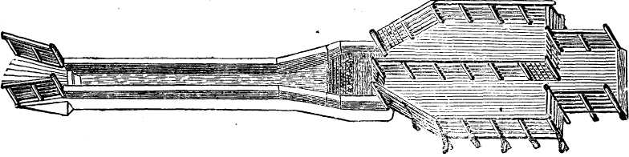

КОНТРОЛЬНЫЕ ВОПРОСЫ
- Какие операции входят в технологический процесс купания овец?
- Устройство осевой ванны ОКВ для купания овец
- В чём различие установки для купания УПК - 300 и струйного типа?

Используемая литература

- Кирсанов В.В. Механизация и автоматизация животноводства: Учебник для студ. учреждений сред. проф. образования / В. В. Кирсанов, Ю. А. Симарев, Р. Ф. Филонов. – М.: Изд. центр «Академия», 2004. – 400 с.
- Мельников С.В. Технологическое оборудование животноводческих ферм и комплексов. — Л.: Агропромиздат, 1985.
- Белехов И. П., Четкин А. С. Механизация и автоматизация животноводства - М.: Колос, 1984. – 400 с.

Интернет-ресурсы
- http://www.medical-enc.ru/5/
- http://www.e-shtab.ru/blog/
- http://www.medical-enc.ru/5/disinfection_apparatus.shtml

http://mehroj-n.tj/

http://udacha-tech.ru/shop/
- http://www.motoblok.zp.ua/?category=7&product=11&brand=0
- http://www.dezkovrik.su/shop/CID_119.html
- http://www.rall-azat.com/hotfog.html
- http://www.medical-enc.ru/5/
- http://www.stimulink.ru/produk
- http://medtehnika-magazin.by/
- http://www.help-rus-student.ru
- http://tsmed.ru/kamera-dezinfe
- http://www.medical-enc.ru/5

